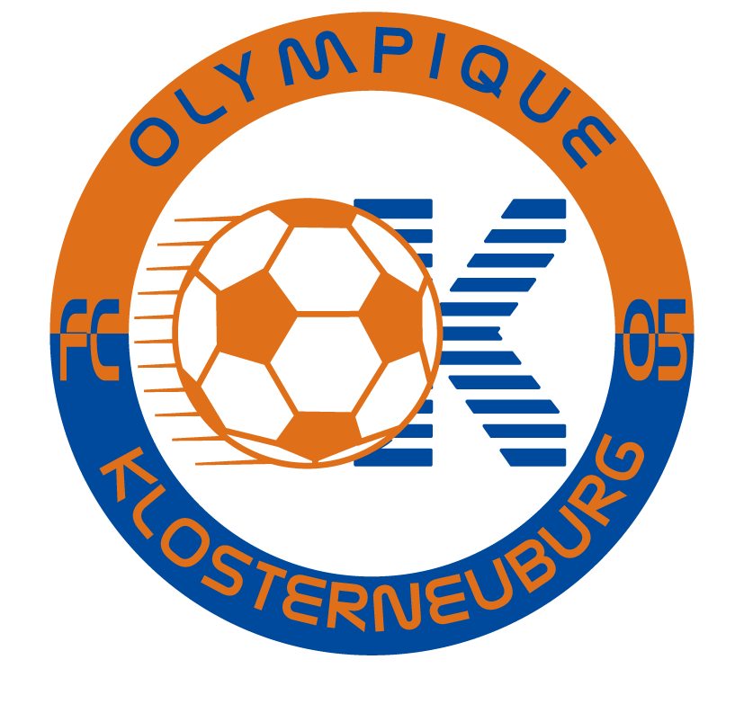


_________________________________________________________________

Betreff: FC Olympique Klosterneuburg 05, Presseaussendung 001/06

Weidling, 18.02.06

Michael Konsel neuer Schirmherr des FC OK

Sensation in Klosterneuburg: Während die Olympiade in Turin voll im Gange ist, die österreichische Bundesliga ihre erste Runde im Frühjahr absolviert hat, die WM in Deutschland bald beginnt und die EM in Österreich und der Schweiz auch nicht mehr allzu weit entfernt ist, wird auch in Klosterneuburg an einer erfolgreichen (Fußball-)Zukunft gebastelt.

Im Sommer gründete ein kleiner Haufen Fußballverrückter einen neuen Verein, der sich vor allem eines zur Aufgabe gemacht hat: Den Nachwuchsfußball zu fördern.

Mit 52 Kindern und einer in Windeseile zusammengewürfelten Kampfmannschaft nahm der FC Olympique Klosterneuburg 05 den Spielbetrieb im Niederösterreichischen Fußballverband auf. Mittlerweile stellen 97 Kids bei der U7, U8, U9, U10, U12 und U13 ihr Können unter Beweis. Weitere sollen noch Folgen...

...und weil so ein Spielbetrieb weder leicht aufrechtzerhalten noch zu finanzieren ist, holte man sich ein prominentes Zugpferd ins Boot: Niemand geringerer als Michael Konsel, 43-facher österreichischer Teamspieler wird künftig als Schirmherr des FC Olympique Klosterneuburg fungieren.

Michael wohnt seit dem Ende seiner erfolgreichen Karriere in Kritzendorf im Bezirk Klosterneuburg und hat sich, nicht zuletzt mit den „Michael Konsel Goalie Camps“ immer schon für den Nachwuchs eingesetzt. Auch hat er in Kritzendorf rund um seinen Sohn Moritz eine kleine Gruppe aufgebaut, die dem runden Leder voller Begeisterung nachjagt: „Mir liegt die Jugend sehr am Herzen. Und wenn junge, engagierte Leute was dafür tun, dann unterstütze ich das auch,“ so der „Panther aus Hütteldorf.“

„Natürlich wäre es schön, wenn durch den prominenten Schirmherr der eine oder andere Sponsor auf uns aufmerksam wird. Auch wollen wir vor der EM 2008 unseren Teil dazu beitragen, um auch in Klosterneuburg eine Fußballeuphorie, besonders unter den Kindern und Jugendlichen, zu entfachen. Aber natürlich erwarten uns wir keine Wunderdinge – wir sind noch ein sehr junger Verein, der schon einiges realisiert aber noch einen weiten Weg zu gehen hat. Wir sind froh, dass Michi diesen Weg mit uns bestreiten möchte. Anstatt in kurzfristige Erfolge einer Kampfmannschaft investieren wir in die Zukunft und sind überzeugt, dass dies früher oder später auch Früchte tragen wird,“ so Obmann Daniel Wertheim.

Mehr Informationen (Vereinsgeschichte, Eckdaten, Steckbrief,...) erhalten Sie auf der Homepage des Vereins: www.fc-ok.at bzw. www.nachwuchsfussball.at, von Michael Konsel: www.konsel.com oder bei Obmann Daniel Wertheim unter 0664-4440997 bzw. wertheim@fc-ok.at

